2017年8月广州市气候影响评价

**分析：冯海山                          签发：潘蔚娟**

**广州市气候与农业气象中心                               2017年9月1日**

**【内容提要】 综合评价广州市x月气候条件属xx年景。全市月平均气温29.4℃,较常年同期偏高0.7℃，月降水269.9毫米，较常年同期偏多20%。**

# 一、基本气候概况

## 1.气温

8月全市平均气温29.4℃，较常年同期偏高0.7℃。各区平均气温在28.3℃（从化）～30.0℃（番禺）之间；除了从化较常年偏低0.1℃，其余地区较常年偏高0.8℃～1.1℃（若不好分类，可以把各站的情况列出来），增城平均气温为当地历史同期第3高（将出现历史前3名的情况点出来）（图1，图2，表1）。

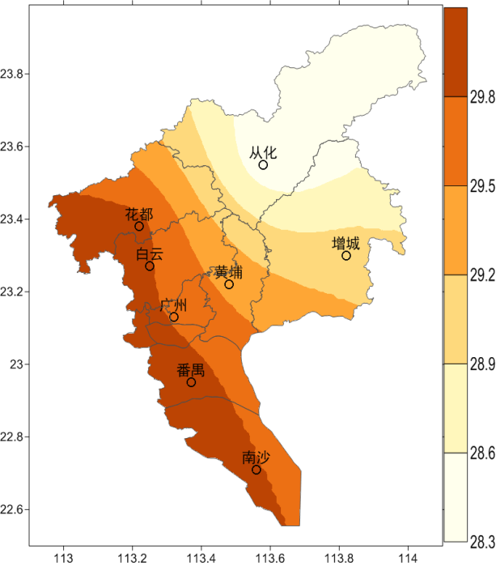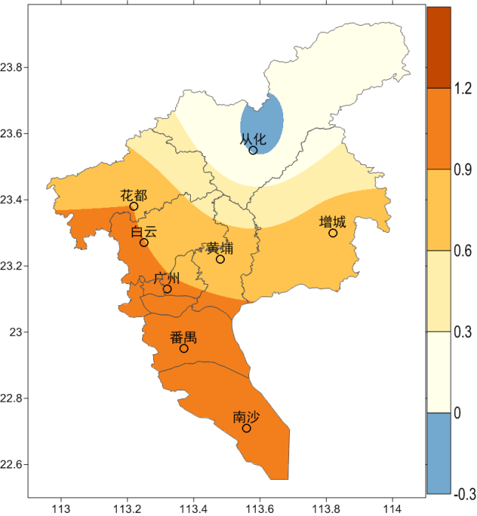

图1 广州市8月平均气温（℃）图2 广州市8月平均气温距平（℃）

各区月极端最高气温在38.0～39.7℃之间，出现在21～22日；月极端最低气温在21.9～24.0℃之间（图3，表1）。（将出现历史前3名的情况点出来）

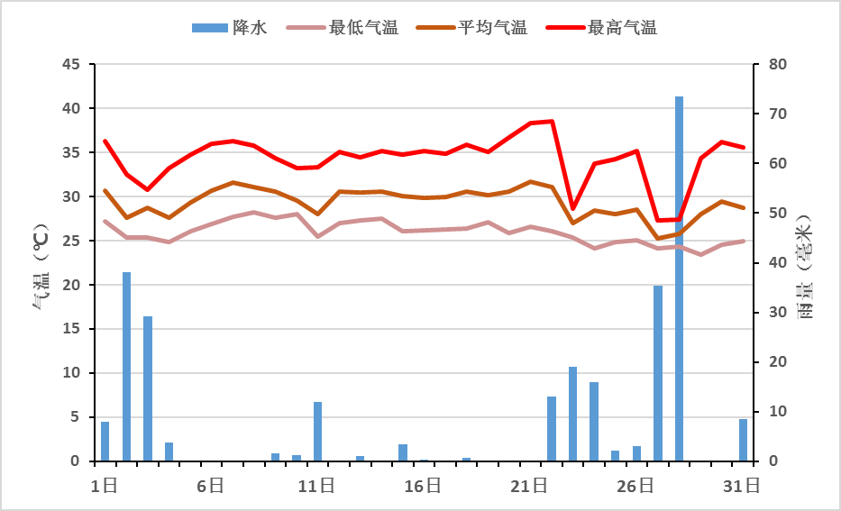

图3 2017年8月广州市（各区平均）逐日雨量（毫米）和平均气温、最高气温和最低气温（℃）

## 2.雨量

8月全市平均月雨量269.9毫米，较常年同期偏多20%。各区雨量在175.8（从化）～431.4（天河）毫米之间，从化和增城较常年同期偏少19～24%，其余各区雨量偏多25～85%（若不好分类，可以把各站的情况列出来）（图4、图5）。（将出现历史前3名的情况点出来）

全市平均雨日15.8天，与常年同期持平。各区月雨日介于14～17天之间，花都较常年同期偏多1.2天，其余各区一致偏少0.5～2天（表1）。（将出现历史前3名的情况点出来）

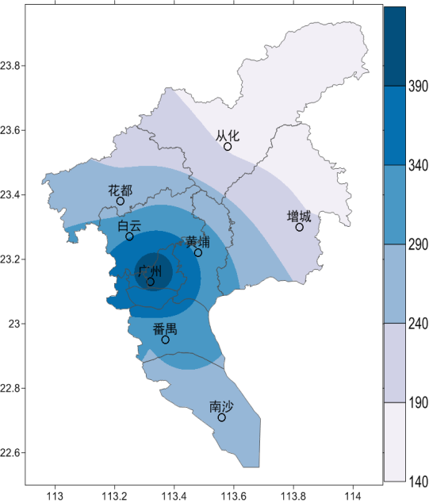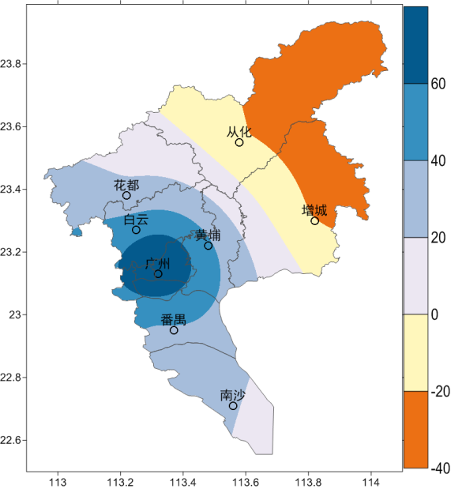

图4 广州市8月雨量（毫米） 图5 广州市8月雨量距平百分率（%）

## 3.日照

8月全市平均日照时数212.2小时，较常年同期偏多1成。各区日照时数为202.6（黄埔）～233.1（花都）小时。与常年同期相比，各区偏多1～2成（若不好分类，可以把各站的情况列出来）（表1）。（将出现历史前3名的情况点出来）

**表1 2017年8月广州市气象要素一览表**

|  |  |  |  |  |  |  |  |  |  |  |  |  |
| --- | --- | --- | --- | --- | --- | --- | --- | --- | --- | --- | --- | --- |
| 站名 | 平均气温（℃） | 气温距平（℃） | 降水量（毫米） | 降水距平百分率（%） | 雨日（d） | 雨日距平（d） | 日照时数（h） | 日照距平百分率（%） | 最高气温（℃） | 最高气温出现时间 | 最低气温（℃） | 最低气温出现时间 |
| 花都 | 29.9 | 0.9 | 258.5 | 25.0 | 17.0 | 1.2 | 233.1 | 10.0 | 39.3 | 8月22日 |  |  |
| 从化 | 28.3 | -0.1 | 175.8 | -19.0 | 16.0 | -1.2 | 204.6 | 15.0 | 38.0 | 8月21日 |  |  |
| 天河 | 29.7 | 0.9 | 431.4 | 85 | 14 | -2 | -- | -- | 38.6 | 8月22日 |  |  |
| 增城 | 29.0 | 0.8 | 193.1 | -24.0 | 17.0 | -0.5 | 204.7 | 6.0 | 38.2 | 8月21日 |  |  |
| 番禺 | 30.0 | 1.1 | 290.5 | 33.0 | 15.0 | -1.6 | 206.5 | 14.0 | 39.7 | 8月22日 |  |  |
| 黄埔 | 28.8 | **--** | 244.6 | **--** | 14 | **--** | 202.6 | **--** | 38.3 | 8月21日 |  |  |
| 海珠 | 29.8 | **--** | 289.5 | **--** | 14.0 | **--** | **--** | **--** | 39.4 | 8月22日 |  |  |
| 越秀 | 30.2 | **--** | 356.9 | **--** | 13.0 | **--** | **--** | **--** | 38.1 | 8月22日 |  |  |
| 荔湾 | 31.0 | **--** | 288.6 | **--** | 16.0 | **--** | **--** | **--** | 40.8 | 8月22日 |  |  |
| 南沙 | 29.5 | **--** | 267.0 | **--** | 16.0 | **--** | **--** | **--** | 38.0 | 8月22日 |  |  |
| 白云 | 30.4 | **--** | 273.5 | **--** | 17.0 | **--** | **--** | **--** | 39.2 | 8月22日 |  |  |

注:建站年限比较短的不计算距平值